Министерство науки и высшего образования Российской Федерации
ФЕДЕРАЛЬНОЕ ГОСУДАРСТВЕННОЕ АВТОНОМНОЕ ОБРАЗОВАТЕЛЬНОЕ УЧРЕЖДЕНИЕ ВЫСШЕГО ОБРАЗОВАНИЯ

«Национальный исследовательский университет ИТМО» (Университет ИТМО)
Факультет безопасности информационных технологий
Образовательная программа: Технологии защиты информации

Направление подготовки (специальность): 10.03.01 Информационная безопасность

О Т Ч Е Т

об учебной практике

Тема задания: Анализ логических ошибок контроля доступа и разработка сценариев тестирования в условиях соревнований Attack-Defense CTF

Обучающийся:
студентка группы N3446 Чан Бао Линь

Согласовано:
Руководитель практики в ИТМО: Менщиков Александр Алексеевич, доцент ФБИТ, к.т.н., доцент, декан ФБИТ, директор учебно-практического центра - Киберполигон
Ответственный за практику от университета: Тушканов Евгений Васильевич, инженер ФБИТ

Практика пройдена с оценкой

Дата 17.02.2026

Содержание
Содержание 2
Введение 3
1 Общая часть 5
1.1 Формат Attack-Defense CTF и критерии работоспособности 5
1.2 Контроль доступа в веб-сервисах: аутентификация и авторизация 6
1.3 Типовые логические ошибки контроля доступа 8
1.4 Подход к тестированию контроля доступа в условиях Attack-Defense 11
1.5 Инструменты и артефакты проверки 13
2 Практическая часть 15
2.1 Условия соревнования и стенд эксперимента 15
2.2 Краткое описание сервиса и модели данных 16
2.3 Поверхность атаки и точки контроля доступа (Otkritki/Zapiski) 18
2.4 Анализ логических ошибок контроля доступа 20
2.5 Разработка сценариев тестирования и тест-матрицы 21
2.6 Рекомендации и валидация 27
Заключение 29
Список использованных источников 30

Введение
Формат Attack-Defense CTF представляет собой практико-ориентированную модель соревнований, в которой команды одновременно обеспечивают работоспособность своих сервисов и противодействуют атакам соперников. В таких условиях ключевую роль играет сохранность приватных данных пользователей (в игровых сервисах - флагов), а также стабильность функционала, проверяемого чекерами. На практике одной из наиболее частых причин утечек в веб-сервисах становятся логические ошибки контроля доступа: некорректные проверки владельца объекта, несогласованность правил авторизации в разных эндпоинтах, ошибки обработки сессий и параметров запросов. Подобные дефекты приводят к прямому компрометированию приватных данных и потерям очков, а попытки «жёстко» закрыть уязвимости без учёта сценариев чекера могут ухудшить доступность и корректность сервиса (снижение SLA).
Актуальность исследования обусловлена тем, что в условиях A/D-соревнований ошибки контроля доступа проявляются особенно наглядно: сервисы активно используются автоматизированными проверками и одновременно подвергаются интенсивному внешнему воздействию. Следовательно, требуется подход, который позволяет системно выявлять логические дефекты доступа и разрабатывать тест-сценарии, обеспечивающие воспроизводимость результатов и последующую валидацию исправлений без деградации функциональности.
Цель работы - выполнить анализ логических ошибок контроля доступа в веб-сервисе в условиях Attack-Defense CTF и разработать набор тест-сценариев для их выявления и проверки исправлений с учётом требований к работоспособности сервиса.
Объект исследования - механизмы контроля доступа в веб-сервисах, функционирующих в формате Attack-Defense CTF.
Предмет исследования - логические ошибки авторизации/проверок прав доступа и методика построения тест-сценариев для их обнаружения и валидации.
Практическая база - стенд соревнований (vulnbox/контейнерная инфраструктура) и сервис(ы) типа Otkritki/Zapiski.
Для достижения цели решаются следующие задачи (в сокращённом виде):
- описать специфику A/D-формата и связь утечек приватных данных со статусами работоспособности и SLA;
- выделить типовые классы логических ошибок контроля доступа (в т.ч. ошибки объектной авторизации/IDOR, несогласованные проверки, уязвимости сессий);
- проанализировать поверхность атаки сервиса: эндпоинты, сессионную модель, правила доступа к объектам данных;
- разработать тест-сценарии (positive/negative/edge) и критерии pass/fail для проверки контроля доступа;
- выполнить тестирование на стенде, зафиксировать результаты и подготовить рекомендации и повторные проверки (валидацию).
Методы и средства исследования включают анализ исходного кода и конфигурации, функциональное тестирование API, анализ журналов и диагностических данных, а также наблюдение сетевого взаимодействия (при наличии инструментов мониторинга трафика). Результаты оформляются в виде тест-матрицы, протоколов проверок и набора рекомендаций по усилению контроля доступа без нарушения требований чекера.
Практическая значимость работы заключается в том, что предложенный набор тест-сценариев и подход к их применению может использоваться как для ускорения аудита сервисов в соревнованиях Attack-Defense CTF, так и как учебный шаблон для анализа ошибок авторизации в прикладных веб-системах.
Отчёт структурирован в два крупных раздела:
- обзорный - формат A/D, контроль доступа и типовые логические уязвимости;
- практический - анализ сервиса на стенде, разработка и применение тест-сценариев, результаты, рекомендации и валидация.

Общая часть

Формат Attack-Defense CTF и критерии работоспособности
Attack-Defense CTF - это соревнование в реальном времени, где каждая команда одновременно:
- защищает свои сервисы (чтобы не допустить утечек приватных данных),
- атакует сервисы других команд (чтобы извлекать приватные данные и получать очки).
Раунды: Игра разбита на раунды - фиксированные интервалы времени. В каждом раунде для каждого сервиса команды выполняется автоматическая проверка.
Чекер - программа организаторов, которая эмулирует поведение обычного пользователя и проверяет, что сервис:
- доступен по сети,
- корректно выполняет ключевые функции (регистрация/логин/создание/чтение и т.п.),
- сохраняет и возвращает ранее размещённые приватные данные.
Чекер также кладёт новые приватные данные в сервис.
Флаг - это строка приватных данных, которую чекер сохраняет в сервисе. Обычно флаги имеют узнаваемый формат, например по регулярному выражению: [A-Z0-9]{31}=
По смыслу флаг должен быть доступен только “своему” пользователю (владельцу) и недоступен другим.
Статусы сервиса (OK / MUMBLE / CORRUPT / DOWN)
По итогам раунда сервис получает один из статусов:
- OK - сервис работает корректно, все необходимые функции проходят.
- MUMBLE - сервис доступен, но часть функционала работает неверно (например, сломан нужный сценарий чекера).
- CORRUPT - данные пользователя “повреждены”: невозможно получить ранее сохранённые приватные данные (например, флаги пропали или читаются неправильно).
- DOWN - сервис недоступен по сети.
SLA (Service Level Agreement)
SLA - ключевая метрика стабильности сервиса: доля раундов, в которых сервис имел статус OK.

Высокий SLA означает, что сервис стабильно проходит проверки чекера, а низкий SLA сильно снижает итоговый результат команды.
Связь с очками
В Attack-Defense обычно начисляются очки за украденные флаги (FP, flag points), а итоговая ценность часто зависит от произведения SLA × FP. Поэтому важно:
- не допускать утечек флагов (иначе теряются FP),
- не ломать функциональность (иначе падает SLA из-за MUMBLE/CORRUPT/DOWN).
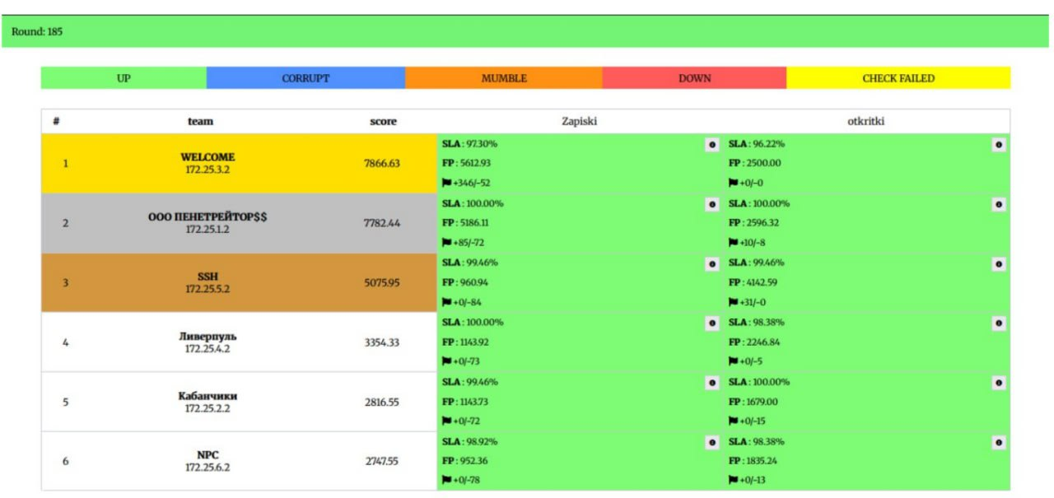
Рисунок 1 - Итоговая рейтинговая таблица второго соревнования

Контроль доступа в веб-сервисах: аутентификация и авторизация
Контроль доступа в веб-сервисах - это набор механизмов, который обеспечивает, что пользователь:
- является тем, за кого себя выдаёт,
- может выполнять только разрешённые действия,
- получает доступ только к тем данным, на которые имеет право.
Аутентификация (Authentication, AuthN)
Аутентификация отвечает на вопрос: “Кто ты?”
Это проверка личности пользователя (или сервиса/клиента) перед выдачей доступа.
Типовые варианты:
- логин/пароль (с хранением паролей в виде хэша),
- сессия (cookie) после успешного входа,
- токены (например, JWT), API-ключи,
- MFA (реже в CTF, но важно в реальных системах).
Результат AuthN: сервер создаёт сессию или выдаёт токен, по которому далее “узнаёт” пользователя.
Авторизация (Authorization, AuthZ)
Авторизация отвечает на вопрос: “Что тебе можно?”
Это проверка прав уже аутентифицированного пользователя на конкретное действие или объект данных:
- чтение/изменение/удаление ресурса,
- выполнение операции (создать карточку, открыть запись и т.д.).
Авторизация обычно строится на трёх подходах:
- Ownership (владение объектом)
Пользователь может работать только со “своими” объектами: my cards / my notes.
Это самый частый механизм в A/D: именно он защищает флаги от чужих пользователей.
- Roles (роли, RBAC)
Права зависят от роли: user / admin / moderator.
В сервисах A/D часто встречаются “особые роли” или ограничения по признаку (например, доступ только определённой группе).
- Attributes (ABAC)
Решение зависит от атрибутов пользователя/объекта/контекста (время, статус, тип операции и т.п.).
Это полезно, когда простых ролей недостаточно.
Принцип «проверки на сервере»
Главное правило: все проверки доступа должны выполняться на сервере для каждого запроса.
Ограничения на фронтенде (скрытая кнопка, запрет в UI) не являются защитой, потому что злоумышленник может отправить запрос напрямую (curl/Burp/скрипт).
То есть безопасность обеспечивается не тем, что “пользователь не видит кнопку”, а тем, что сервер при запросе:
- определяет пользователя (AuthN),
- проверяет права (AuthZ),
- и только потом отдаёт данные/выполняет действие.
Почему это важно именно в Attack-Defense
В A/D флаги хранятся внутри обычной логики сервиса. Если авторизация реализована неверно (например, объект можно запросить по id без строгой проверки владельца), это приводит к утечке флагов и потере очков. При этом слишком “жёсткие” или ошибочные проверки могут сломать сценарии чекера и вызвать MUMBLE/CORRUPT, снижая SLA. Поэтому контроль доступа в A/D - это баланс: не утекать и не ломать функциональность.
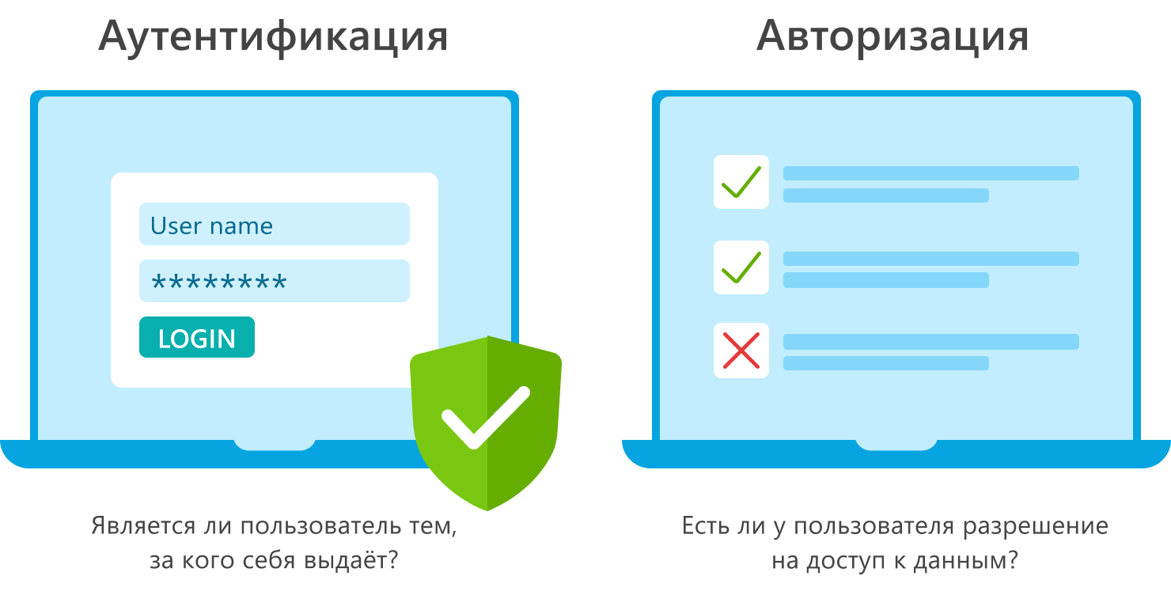
Рисунок 2 - Аутентификация и Авторизация

Типовые логические ошибки контроля доступа
Логические ошибки контроля доступа возникают не из-за “технического взлома”, а из-за неправильной бизнес-логики проверок прав. В веб-сервисах (и особенно в Attack-Defense CTF) они часто приводят к прямой утечке приватных данных (флагов) при сохранении видимой работоспособности сервиса.
1) IDOR / BOLA (Broken Object Level Authorization)
Суть: доступ к объектам по идентификатору (id, card_id, note_id) без строгой проверки прав.
Пример: пользователь запрашивает /api/card?id=123 и получает чужой объект, потому что сервер не проверил владельца/получателя.
Последствие: массовое чтение/кража флагов; часто даёт статус CORRUPT у жертвы.
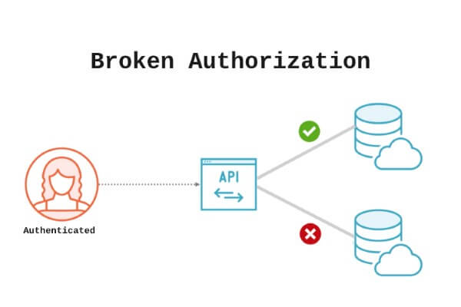
Рисунок 3 - (Broken Object Level Authorization
2) Несогласованные проверки между эндпоинтами
Суть: в одном месте проверка прав есть, в другом - слабее или отсутствует.
Типичный случай:
- список “моих объектов” защищён (/api/cards отдаёт только своё),
- а “детальный просмотр” по id защищён плохо (/api/card?id=…) -> обход через прямой запрос.
Последствие: утечка приватных данных, хотя “обычный пользователь” в интерфейсе её не видит.
3) Ошибки проверок по строкам (substring-checks)
Суть: права проверяются “по подстроке”, частичному совпадению или небезопасному сравнению строк.
Пример: условие вида “если card.To содержит username”, а не строгое совпадение адресата/владельца.
Последствие: обход авторизации через похожие имена, форматирование, списки получателей, “коллизии” строк.
4) Ошибки логики условий (logic bugs)
Суть: неправильные ветвления if/else, ошибки AND/OR, неверные отрицания, пропущенные условия.
Типовые формы:
- проверяют “не то поле” (например, from вместо to),
- инверсия логики (“если не владелец - разрешить”),
- проверка выполняется только при определённых параметрах (например, если latest задан - проверка одна, если нет - другая).
Последствие: выбор “правильного” входа/параметра даёт обход контроля доступа.
5) Проблемы с сессиями (session issues)
Суть: ошибки в создании/хранении/проверке сессий приводят к подмене личности или к нестабильной авторизации.
Примеры проблем:
- отсутствие проверки пароля при логине (логин “по имени”),
- предсказуемые/общие ключи подписи cookie,
- некорректная обработка “новой” или пустой сессии,
- небезопасные параметры cookie (нет HttpOnly, SameSite, Secure - по условиям).
Последствие: захват сессии, обход AuthN, либо падения/нестабильность (риски DOWN/MUMBLE).
6) CSRF при cookie-сессиях (если есть state-changing запросы)
Суть: если сервис использует cookie-сессию и принимает POST/PUT/DELETE без CSRF-защиты, злоумышленник может заставить браузер жертвы выполнить действие “от её имени”.
Важно: CSRF не всегда напрямую ворует данные, но может:
- менять настройки/права,
- создавать/удалять объекты,
- приводить к CORRUPT (флаги “исчезли” или стали недоступны владельцу).
Почему эти ошибки особенно опасны в A/D
- Они часто дают тихую утечку: сервис продолжает работать (SLA высокий), но флаги читаются чужими.
- Попытка “закрыть всё подряд” без понимания сценариев чекера может сломать функционал -> MUMBLE/CORRUPT и падение SLA.
Поэтому в отчёте важно связывать каждую ошибку с двумя последствиями: утечка флагов и влияние на SLA/статусы.

Подход к тестированию контроля доступа в условиях Attack-Defense
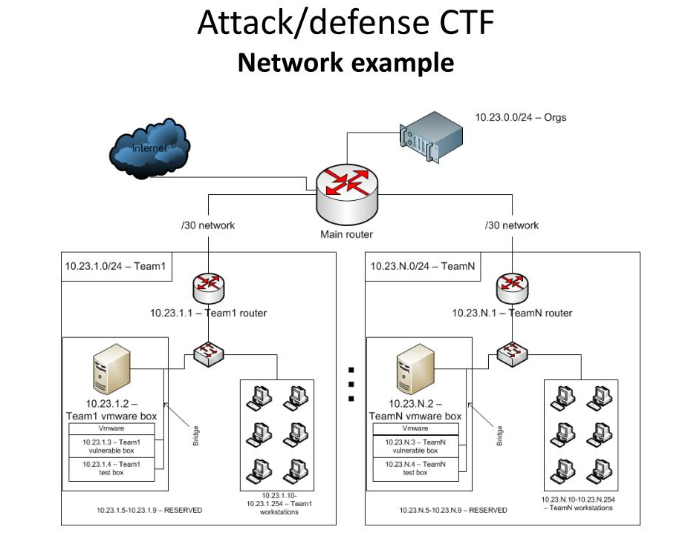
Рисунок 4 — Сетевая схема Attack-Defense CTF
Тестирование контроля доступа в A/D отличается тем, что нужно одновременно:
- не допустить утечек приватных данных (флагов),
- не сломать функциональность чекера, иначе сервис получит MUMBLE/CORRUPT и упадёт SLA.
Критерии pass/fail
Для каждого тест-кейса заранее задаются измеримые критерии:
- PASS (успех), если:
  - “свой” пользователь получает доступ к “своим” данным и операция выполняется корректно;
  - “чужой” пользователь не получает доступ к чужим данным (нет содержимого, нет метаданных, нет побочных утечек);
  - сервис отвечает стабильно (нет 5xx, паник, зависаний) и поведение повторяемо.
- FAIL (провал), если:
  - чужой пользователь может прочитать/изменить/удалить объект, содержащий флаг;
  - можно обойти проверку прав через параметры (id, latest, фильтры), разные эндпоинты или методы;
  - запросы вызывают нестабильность (ошибки 5xx/DoS), что может привести к DOWN/MUMBLE.
Виды тестов (coverage)
- Positive tests (позитивные) - проверяют легитимные сценарии чекера:
регистрация -> логин -> создание данных -> чтение своих данных -> повторное чтение ранее созданного.
- Negative tests (негативные) - попытки нарушить контроль доступа:
доступ без сессии, доступ “чужим” пользователем, запрос чужого объекта по id, обход через альтернативный эндпоинт.
- Edge tests (краевые) - проверяют устойчивость логики и обработку нестандартных входов:
id=0, id=-1, очень большой id, строковые значения вместо чисел, пустые параметры, дубли параметров, неожиданные комбинации (например, latest + id).
Приоритизация сценариев (что тестировать первым)
В A/D приоритет ставится по риску утечки флагов и влиянию на SLA:
- Object-level доступ к данным с флагами
(чтение карточки/записки по id, списки “моих” объектов, фильтры “latest”, поиск и т.п.)
- Проверки прав на изменение состояния
(создание/редактирование/удаление): если злоумышленник может удалить/переместить данные, это часто приводит к CORRUPT.
- Сессии и авторизация на всех маршрутах
(логин, cookie, logout, повторное использование cookie, поведение при отсутствии cookie).
Главное правило A/D: «не ломать SLA»
Любое “усиление защиты” должно проходить минимальную регрессию:
- ключевые positive-сценарии чекера должны стабильно работать (иначе MUMBLE),
- ранее положенные данные должны извлекаться владельцем (иначе CORRUPT),
- ответы должны быть предсказуемыми и без 5xx (иначе DOWN/MUMBLE).
Артефакты, которые фиксируются, чтобы результаты были воспроизводимыми, для каждого теста фиксируется:
- запрос (URL/метод/параметры/заголовки/cookie),
- ответ (код, тело, важные заголовки),
- подтверждение из логов (по возможности) и итог pass/fail.
Такой подход позволяет быстро выявлять логические ошибки контроля доступа, а также безопасно проверять исправления без ухудшения работоспособности сервиса в условиях Attack-Defense CTF.

Инструменты и артефакты проверки
Для анализа логических ошибок контроля доступа и воспроизводимого тестирования в условиях Attack-Defense CTF используются как средства взаимодействия с сервисом, так и инструменты наблюдения (диагностики).
Инструменты (tools)
- curl - быстрые ручные проверки API/HTTP: регистрация/логин, работа с cookie, запросы по id, фиксация заголовков и кодов ответа.
- Postman / Insomnia - удобное управление коллекциями запросов, переменными окружения, сохранение истории и результатов (подходит для тест-матрицы).
- Burp Suite (Proxy/Repeater/Intruder) - перехват и модификация запросов, повторные проверки, вариации параметров (edge), сравнение ответов.
- Tulip / мониторинг трафика (если доступен) - наблюдение сетевых потоков, подтверждение факта запросов чекера/атак, корреляция по времени.
- Docker (docker ps, docker logs, docker exec) - контроль состояния контейнеров, просмотр логов, перезапуск сервиса, фиксация конфигурации стенда.
- Логи приложения и БД (stdout контейнера, access/error logs, DB logs) - подтверждение прохождения сценариев и причин отказов/ошибок.
- (опционально) tcpdump/Wireshark - захват пакетов для спорных случаев (например, нестабильность, редиректы, проблемы cookie).
Артефакты (что собирать и прикладывать)
Чтобы результаты можно было проверить и повторить, для каждого сценария фиксируются:
- HTTP-запрос (Request)
- метод, URL, параметры (id, latest и т.п.),
- заголовки (в т.ч. Cookie, Content-Type),
- тело запроса (form/json),
- время/контекст (какой пользователь, какая роль/атрибут).
- HTTP-ответ (Response)
- код ответа (200/401/403/404/500…),
- заголовки (Set-Cookie, Content-Type),
- тело ответа (JSON/HTML),
- признак утечки: наличие чужих данных/флага.
- Снимки экрана / выгрузки
- скриншоты из браузера/инструментов (Postman/Burp) для ключевых случаев,
- сохранённые raw-дампы запросов/ответов (файлы).
- Логи и диагностические данные
- docker logs <container> (фрагменты с временем теста),
- сообщения об ошибках/отказах в доступе,
- при необходимости - подтверждение из БД/сервиса, что объект создан/не создан.

Практическая часть

Условия соревнования и стенд эксперимента
Соревнование проводилось в формате Attack-Defense CTF в изолированной игровой сети. Каждой команде был выделен vulnbox с фиксированным адресом вида 172.25.x.2, где x - номер команды. В рамках работы использовался vulnbox команды №2: 172.25.2.2. Взаимодействие команд происходило по сети VPN/игровой сети, а проверка сервисов выполнялась чекером организаторов по раундам.
Сдача флагов осуществлялась на сервер жюри HTTP-запросом с командным токеном, например:
- PUT http://172.24.0.1/flags с заголовком X-Team-Token и массивом флагов в теле запроса.
Также для части сервисов мог использоваться механизм attack_data (эндпоинт организаторов), предназначенный для передачи данных атаки в соответствии с правилами конкретного сервиса.
Стенд (vulnbox + Docker-контейнеры)
Исследуемые сервисы были развернуты в контейнерной среде Docker на vulnbox. По состоянию стенда использовались следующие компоненты:
- otkritki-backend - HTTP API сервиса (порт 8083/tcp);
- otkritki-frontend - веб-интерфейс (порт 31338/tcp);
- otkritki-db (MySQL) - база данных (внутренний порт 3306/tcp, доступ из backend по сети Docker);
- zapiski - отдельный сетевой сервис (порт 5712/tcp);
- zapiski-cleaner - вспомогательный контейнер (служебные задачи, без внешнего порта).
Схема взаимодействия
Логическая схема работы стенда:
- Пользователь/чекер обращается к frontend (:31338) и/или напрямую к backend API (:8083).
- Backend выполняет аутентификацию (cookie-сессии), проверку прав доступа и операции с данными.
- Данные пользователей и приватные объекты (в т.ч. содержащие флаги) хранятся в MySQL, доступ к которой осуществляется только со стороны backend.
- Чекер в раундах выполняет типовые сценарии (регистрация/логин/создание/чтение), размещая и затем запрашивая приватные данные.
Сбор логов и наблюдение трафика (артефакты эксперимента)
Для фиксации результатов и подтверждения сценариев использовались:
- Логи контейнеров Docker: docker logs <container> (backend/frontend/сервисы) - для подтверждения обработки запросов и ошибок контроля доступа.
- Состояние и конфигурация стенда: docker ps (имена контейнеров, проброс портов).
- HTTP-артефакты тестов: сохранённые запросы/ответы (curl/Burp/Postman), включая заголовки Cookie/Set-Cookie, коды ответов и тела JSON/HTML.
- Наблюдение сетевого взаимодействия: при необходимости - анализ трафика средствами соревнования (например, Tulip/аналог) либо локальный захват трафика на vulnbox (tcpdump) для спорных случаев.

Краткое описание сервиса и модели данных
В рамках практической части рассматривался набор сервисов команды, ключевыми из которых являются Otkritki (веб-сервис «открытки») и Zapiski (сервис «заметки»). Оба сервиса реализуют типовую для A/D-формата бизнес-логику: пользователь создаёт приватные объекты, а другие пользователи не должны иметь к ним доступа. В качестве приватных данных чекер размещает флаги.
Назначение и основной функционал (Otkritki)
Сервис Otkritki предоставляет функции:
- регистрация пользователя и вход в систему;
- создание «открытки» (сообщение с текстом и параметром типа изображения);
- просмотр списка доступных пользователю открыток;
- просмотр конкретной открытки по идентификатору.
Аутентификация реализована через cookie-сессию (cookie session), внутри которой хранятся признаки authenticated, id пользователя и gender.
Сущности и модель данных (Otkritki)
В базе данных (MySQL) используются основные сущности:
- User (пользователь)
- ID - идентификатор;
- Username - имя пользователя;
- Password - пароль (как поле модели);
- Gender - атрибут пользователя (используется в логике доступа).
- GiftCard (открытка)
- ID - идентификатор открытки;
- To - получатель (строковое поле);
- From - отправитель (username автора);
- Text - текст открытки (здесь на практике может размещаться флаг);
- ImageType - параметр отображения/типа изображения.
Логика доступа к открыткам строится на принципе ownership: открытка доступна отправителю и получателю. Для создания открыток дополнительно применяется ограничение по атрибуту (например, «доступ только для male»).
Zapiski (общее описание)
Сервис Zapiski концептуально аналогичен по смыслу: пользователь создаёт и хранит заметки/записи, которые должны быть приватными. Приватные данные (флаги) в таком сервисе обычно размещаются в тексте заметки или связанных полях и затем извлекаются при чтении заметки владельцем.
Типовой поток чекера (размещение/чтение флага)
Проверка чекером в A/D обычно соответствует «пользовательскому сценарию» и включает:
- Регистрация нового пользователя (случайные учётные данные).
- Аутентификация (получение cookie-сессии).
- Создание объекта, содержащего флаг:
  - в Otkritki - создание открытки, где флаг кладётся в поле Text;
  - в Zapiski - создание заметки, где флаг кладётся в содержимое.
- Проверка сохранности: получение списка «своих» объектов и/или получение объекта по id.
- Повторная проверка в следующих раундах: чекер пытается снова получить ранее сохранённый флаг. Если флаг недоступен владельцу или «исчез», это трактуется как нарушение приватности/целостности данных и может приводить к статусам CORRUPT/MUMBLE (в зависимости от характера сбоя).
Эта модель напрямую связывает корректность авторизации на уровне объектов (кто может читать конкретную открытку/заметку) с сохранностью флагов и итоговыми показателями работоспособности сервиса в соревновании.

Поверхность атаки и точки контроля доступа (Otkritki/Zapiski)
В рамках стенда Attack-Defense основная поверхность атаки формируется сетевыми сервисами, доступными другим командам, и API-методами, через которые осуществляется работа с приватными данными (в т.ч. флагами).
Сетевые компоненты и точки входа
- Otkritki (frontend): веб-интерфейс на порту 31338/tcp (HTTP).
- Otkritki (backend API): HTTP API на порту 8083/tcp.
- Zapiski: отдельный сетевой сервис на порту 5712/tcp.
- MySQL: внутренняя БД (порт 3306 внутри Docker-сети; напрямую извне обычно не экспонируется).
Таким образом, внешняя поверхность атаки для Otkritki - это прежде всего HTTP-эндпоинты backend’а и логика обработки сессий/прав доступа.
Карта основных эндпоинтов и операций (Otkritki)
(пути приведены по фактически используемым вызовам и обработчикам сервиса)
- Регистрация: POST /api/register
Создание пользователя и выдача cookie-сессии.
- Вход: POST /api/login
Аутентификация и выдача/обновление cookie-сессии.
- Получение списка объектов: GET /api/cards
Получение списка “доступных” открыток для пользователя (возможен параметр latest).
- Получение объекта по id: GET /api/card?id=<N>
Чтение конкретной открытки по идентификатору.
- Создание объекта: (обработчик AddCardPost, типично POST /api/card или POST /api/add_card)
Создание открытки (поля: to, text, imageType).
- Выход: (обработчик LogoutPost)
Завершение сессии (удаление cookie).
- Проверка авторизации: (обработчик CheckAuth)
Технический запрос “пользователь авторизован”.
Критичные параметры, влияющие на контроль доступа:
- id (в GET /api/card) - идентификатор объекта;
- latest (в GET /api/cards) - вариант выборки списка.
Cookie / Session и аутентификация
Аутентификация реализована через cookie-сессию (gorilla/sessions):
- имя cookie: session;
- в сессию сохраняются ключевые значения:
  - authenticated (bool),
  - id (uint, идентификатор пользователя),
  - gender (string).
Любые операции, связанные с чтением/созданием объектов, завязаны на наличие корректной сессии и значения id пользователя.
Middleware и точки контроля доступа
В backend выделены три ключевых middleware-уровня, которые формируют “контур” контроля доступа:
- CorsMiddleware
Устанавливает CORS-заголовки и разрешает credentials (cookie) для фронтенда. Это важно, потому что доступ к API в браузере выполняется именно через cookie-сессию.
- AuthMiddleware (точка AuthN/AuthZ-допуска к API)
Проверяет наличие cookie session и признак authenticated, а также валидность id пользователя через обращение к БД.
-> Это базовая “дверь” ко всем защищённым эндпоинтам.
- MaleMiddleware (ограничение по атрибуту)
Допускает выполнение операции только при gender == male.
-> Это пример авторизации по атрибуту (частный случай ABAC).
Проверки прав на уровне объектов (ownership/roles)
Ключевая точка объектной авторизации находится в обработчике чтения открытки по id:
- CardPage (GET /api/card?id=...)
После получения userID из сессии сервис загружает пользователя и открытку, затем выполняет проверку, что открытка “принадлежит” пользователю: доступ разрешён отправителю или получателю (ownership-логика: From/To).
- GetCards (GET /api/cards)
Список открыток формируется на основании имени пользователя (как получателя) и параметра latest.
-> Здесь контроль доступа реализован на уровне выборки данных (пользователь получает только релевантные записи).
- AddCardPost (создание открытки)
Доступ к созданию зависит от:
- наличия авторизации (cookie-сессия),
- прохождения ограничения MaleMiddleware,
- корректного определения отправителя по id из сессии.

Анализ логических ошибок контроля доступа
В ходе анализа сервиса (Otkritki) выявлены типовые логические дефекты контроля доступа, влияющие на приватность данных (флагов) и показатели SLA.
Ошибка 1 - обход аутентификации при входе (AuthN bypass)
- Где: обработчик входа (POST /api/login).
- Почему: проверка выполняется только по наличию пользователя, без верификации пароля.
- Как проявляется: вход возможен при любом значении пароля для существующего имени пользователя.
- Риск для флагов: злоумышленник получает сессию пользователя и доступ к его приватным объектам (потенциальная утечка флагов).
- Влияние на SLA: напрямую SLA не снижает (сервис “работает”), но повышает риск массовых утечек и статуса CORRUPT у команды.
Ошибка 2 - статический/предсказуемый ключ подписи cookie-сессии (подмена сессии)
- Где: инициализация cookie-хранилища с фиксированным ключом (CookieStore).
- Почему: ключ подписи задан константой, что повышает риск подделки cookie.
- Как проявляется: при известном ключе возможно сформировать cookie с произвольными значениями (authenticated/id/gender).
- Риск для флагов: захват чужой сессии -> доступ к чужим открыткам/данным -> утечка флагов.
- Влияние на SLA: возможны ошибки/паники при некорректных значениях сессии (риски MUMBLE/DOWN), но основное - утечки (CORRUPT).
Ошибка 3 - “substring-check” в проверке владения объектом (ошибка авторизации уровня объекта)
- Где: чтение открытки по id (GET /api/card?id=...).
- Почему: проверка получателя выполнена через поиск подстроки (нестрогое соответствие).
- Как проявляется: пользователь с “похожим” именем может ошибочно пройти проверку доступа.
- Риск для флагов: чтение чужих открыток (в т.ч. содержащих флаг) -> утечка.
- Влияние на SLA: SLA обычно не падает, но возрастает вероятность CORRUPT.
Ошибка 4 - небезопасная работа с данными сессии (DoS/нестабильность)
- Где: middleware/handlers используют значения сессии через прямое приведение типов без проверок.
- Почему: при отсутствии ключей или неожиданных типах возможны runtime-ошибки.
- Как проявляется: при “ломаной” сессии сервис может выдавать 5xx/падать на обработке запросов.
- Риск для флагов: косвенный (через отказ/коррупцию доступности данных владельцу).
- Влияние на SLA: повышение вероятности MUMBLE/DOWN (ошибки 5xx, нестабильность).

Разработка сценариев тестирования и тест-матрицы
cd ~/Desktop/service/checker

python3 -m venv venv
source venv/bin/activate
pip install -U pip
pip install -r requirement.txt

export PORT=10001
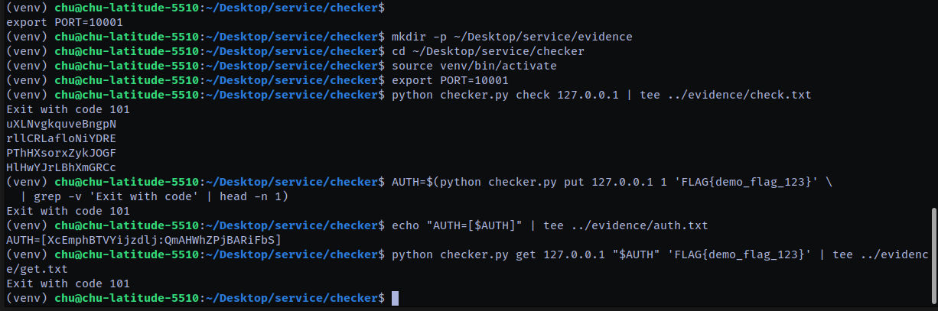
Рисунок 5 — Сбор артефактов валидации по чекеру (CHECK/PUT/GET)
cat > ~/Desktop/service/checker/ac_suite.py <<'EOF'
#!/usr/bin/env python3
import os, sys, string, random
from pwn import remote

PORT = int(os.environ.get("PORT", "10001"))

def rnd(n=10):
import random, string
return ''.join(random.choice(string.ascii_letters) for _ in range(n))

def sync_menu(io):
io.recvuntil(b"Choose an option: ")

def press_enter(io):
io.sendline(b"")

def register(io, u, p):
sync_menu(io); io.sendline(b"1")
io.sendlineafter(b"Enter new username: ", u.encode())
io.sendlineafter(b"Enter new password: ", p.encode())
press_enter(io)

def login(io, u, p):
sync_menu(io); io.sendline(b"2")
io.sendlineafter(b"Username: ", u.encode())
io.sendlineafter(b"Password: ", p.encode())
press_enter(io)

def add_note(io, name, content):
sync_menu(io); io.sendline(b"3")
io.sendlineafter(b"Enter TODO name (e.g., todo1): ", name.encode())
io.sendlineafter(b"Enter your note content: ", content.encode())
press_enter(io)

def list_notes(io) -> bytes:
sync_menu(io); io.sendline(b"4")
data = io.recvuntil(b"Press Enter to continue...", timeout=3)
press_enter(io)
return data

def tc_no_login_list(host):
io = remote(host, PORT)
out = list_notes(io)
io.close()
return b"You must be logged in" in out

def tc_no_login_add(host):
io = remote(host, PORT)
sync_menu(io); io.sendline(b"3")
out = io.recvuntil(b"Press Enter to continue...", timeout=3)
press_enter(io)
io.close()
return b"You must be logged in" in out

def tc_isolation_normal(host):
flag = b"FLAG{isolation_test}"
ua, pa = rnd(), rnd()
io = remote(host, PORT)
register(io, ua, pa); login(io, ua, pa)
add_note(io, rnd(), flag.decode())
io.close()

ub, pb = rnd(), rnd()
io = remote(host, PORT)
register(io, ub, pb); login(io, ub, pb)
out = list_notes(io)
io.close()
return flag not in out

if __name__ == "__main__":
host = sys.argv[1] if len(sys.argv) > 1 else "127.0.0.1"
tests = [
("AC-N1 no-login list denied", tc_no_login_list),
("AC-N2 no-login add denied", tc_no_login_add),
("AC-N3 isolation normal", tc_isolation_normal),
]
ok = True
for name, fn in tests:
res = fn(host)
print(f"[{'PASS' if res else 'FAIL'}] {name}")
ok &= res
sys.exit(0 if ok else 1)
EOF

chmod +x ~/Desktop/service/checker/ac_suite.py

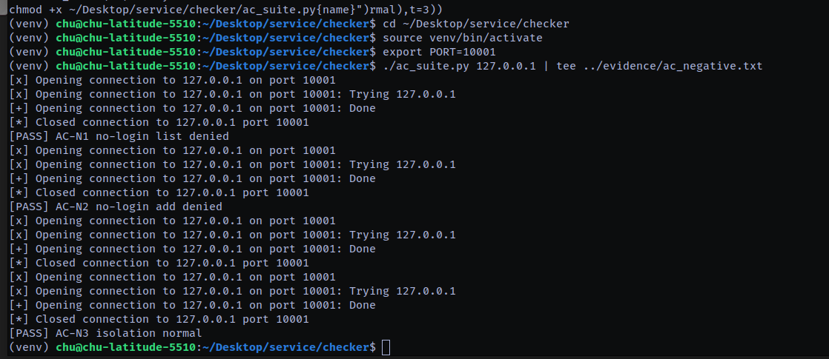
Рисунок 6 — Результаты негативных тестов контроля доступа (AC-N1–AC-N3)
Setup sploit venv:
cd ~/Desktop/service/sploit

python3 -m venv venv
source venv/bin/activate
pip install -U pip
pip install -r requirement.txt
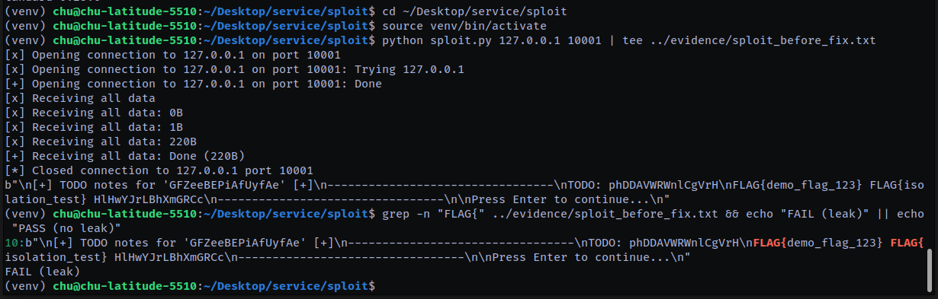
Рисунок 7 — Edge-тест AC-E1 до исправления: запуск sploit.py подтверждает утечку флага (FLAG{...} присутствует в выводе), результат FAIL (leak).

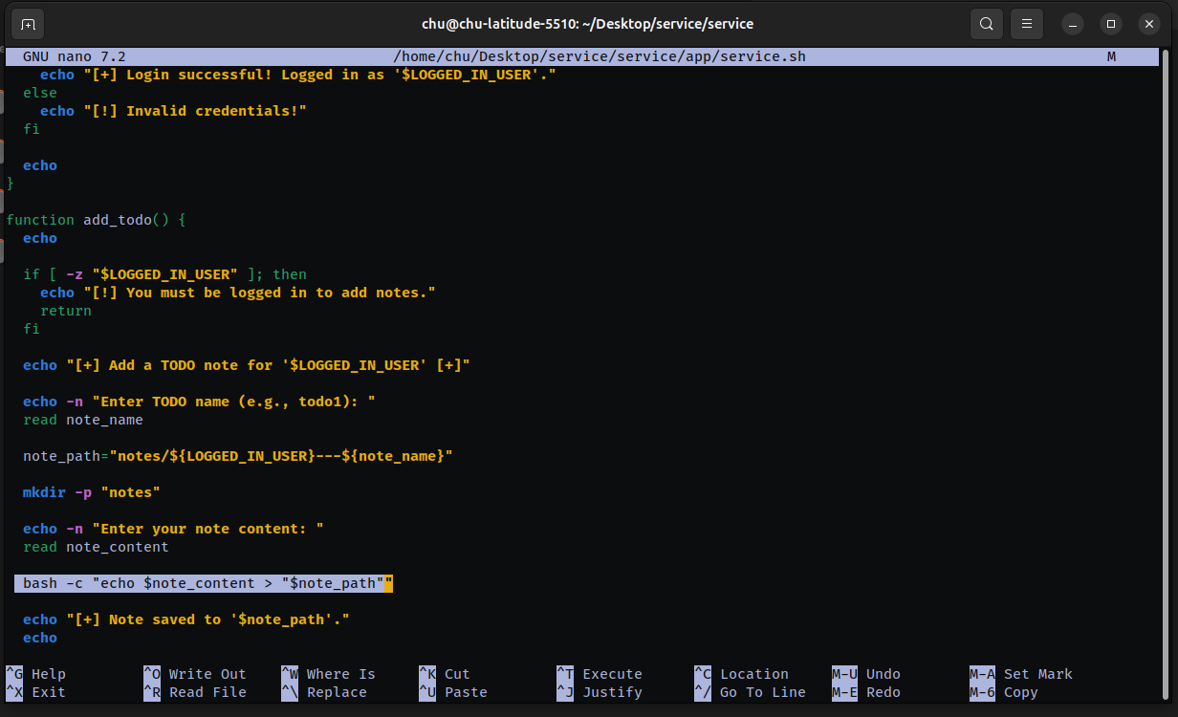
Рисунок 8 - Уязвимый фрагмент кода в service.sh
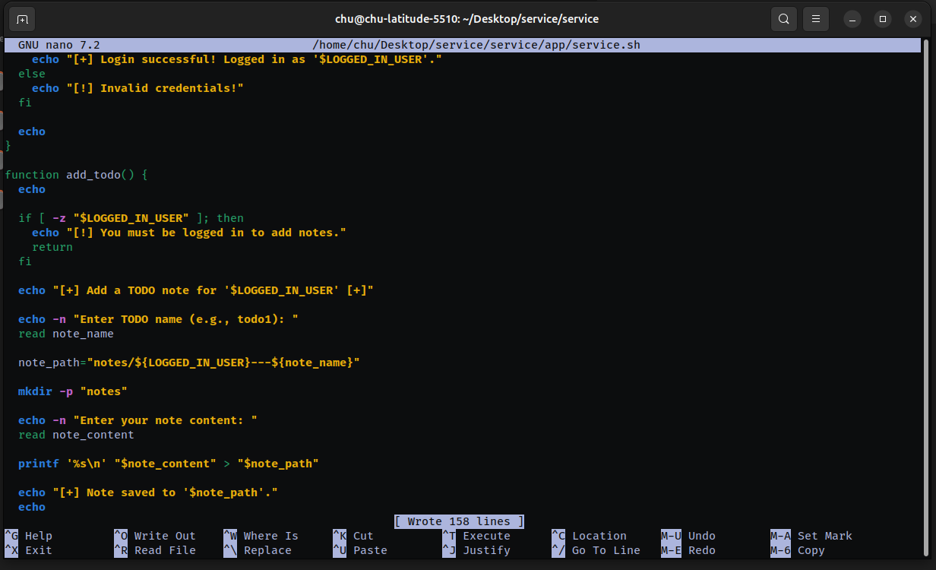
Рисунок 9 — Исправленный фрагмент кода в service.sh
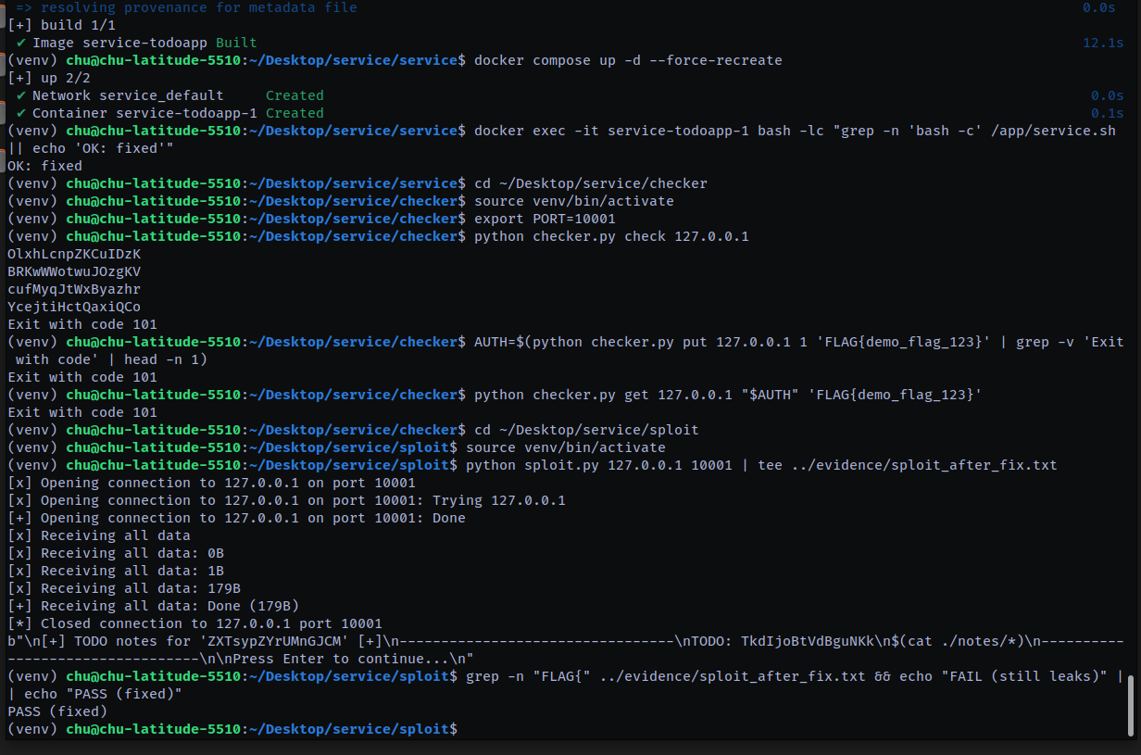
Рисунок 10 — Валидация после исправления: контейнер пересоздан, чекер (CHECK/PUT/GET) возвращает OK (код 101), а повторный запуск sploit.py не выявляет FLAG{...} (PASS, утечки нет).

Рекомендации и валидация
Рекомендации по повышению защищённости
- Исключить интерпретацию пользовательского ввода оболочкой (ключевая мера).
Выявленная эксплуатация была основана на выполнении введённого пользователем содержимого как команды shell, что приводило к чтению notes/* и утечке флагов. Для устранения причины уязвимости необходимо полностью отказаться от конструкций вида bash -c, eval, подстановок $()/backticks при обработке пользовательского ввода. Запись данных должна выполняться безопасно, без запуска оболочки (например, через printf '%s\n' "$note_content" > "$note_path"). Это предотвращает выполнение вредоносных конструкций и блокирует утечки.
- Ввести allowlist-валидацию входных параметров, влияющих на идентификаторы объектов.
Поля username, note_name фактически формируют идентификатор/путь объекта (файла заметки), поэтому их необходимо ограничивать безопасным набором символов и длиной (например, [A-Za-z0-9_.-]{1,32}), запрещая ../, пробелы, wildcard-символы и управляющие последовательности. Мера снижает риск обходов изоляции (path traversal/glob/word-splitting) и стабилизирует поведение сервиса под нагрузкой.
- Жёсткая object-level изоляция данных.
Объекты (заметки) должны быть однозначно привязаны к владельцу, а операции чтения/перечисления — работать только в рамках пространства владельца. Практически это означает: формирование имени файла по детерминированному шаблону, корректное экранирование/квотирование переменных, безопасный перебор файлов (без раскрытия чужих объектов при нештатных именах).
- Безопасная обработка ошибок без утечек.
Сообщения об ошибках должны быть информативными для пользователя, но не раскрывать внутренние пути, структуру хранилища или данные других пользователей. В условиях Attack-Defense это снижает качество “подсказок” атакующему и уменьшает скорость разработки эксплойта.
- Регрессионная проверка после патчей как обязательное правило A/D.
Любые изменения должны сопровождаться обязательным прогоном чекера и тест-матрицы, чтобы не допустить перехода сервиса в состояния MUMBLE/CORRUPT/DOWN и не ухудшить SLA.
Валидация исправлений (процедура “до/после”)
Валидация выполнялась в двух частях: (1) проверка работоспособности по сценарию чекера и (2) проверка устранения утечки по edge-тесту.
- Регрессия чекером (CHECK/PUT/GET).
После пересборки контейнера и принудительного пересоздания (docker compose up -d --force-recreate) сервис был проверен штатным чекером:
- checker.py check завершился со статусом OK (код 101), что подтверждает доступность и корректность базового сценария.
- checker.py put успешно разместил тестовый флаг и вернул auth_data.
- checker.py get по полученному auth_data извлёк ранее записанный флаг со статусом OK (код 101).
Таким образом, исправления не нарушили легитимный функционал и не привели к MUMBLE/CORRUPT.
- Повтор edge-теста (AC-E1) на утечку через внедрение команд.
После исправления была повторно выполнена эксплуатационная проверка (sploit.py) с полезной нагрузкой $(cat ./notes/*).
- Критерий FAIL (до исправления): в выводе присутствует FLAG{...}, что указывает на чтение чужих заметок/флагов.
- Критерий PASS (после исправления): в файле sploit_after_fix.txt отсутствуют строки FLAG{...}, а полезная нагрузка отображается как обычный текст, не выполняясь.
Итог валидации: уязвимость, приводившая к нарушению контроля доступа на уровне объектов и компрометации флагов, устранена; при этом сервис сохраняет работоспособность и успешно проходит чекерные сценарии в формате Attack-Defense CTF.

Заключение
В рамках работы выполнен анализ логических ошибок контроля доступа и разработаны практические сценарии тестирования, ориентированные на условия соревнований Attack-Defense CTF. В качестве тестового стенда использовался сервис управления заметками, для которого была построена упрощённая модель контроля доступа (субъекты — пользователи, объекты — заметки/файлы, операции — создание и просмотр), а также сформирована тест-матрица, включающая регрессионные проверки по чекеру и набор негативных/граничных тестов для выявления обходов логики.
Экспериментальная часть показала, что даже при наличии базовых ограничений (запрет операций без аутентификации и корректная “нормальная” изоляция при штатном использовании), сервис оставался уязвимым к сценарию обхода контроля доступа на уровне объектов: через небезопасную обработку пользовательского ввода атакующий мог добиться чтения содержимого чужих заметок и раскрытия флагов. Данный результат подтверждает типичную для Attack-Defense особенность — ошибки обработки входных данных и логические дефекты могут приводить к прямой компрометации флагов, что критично для итогового результата команды.
Для устранения проблемы были внесены защитные изменения, исключающие выполнение пользовательского ввода оболочкой, а также выполнена валидация исправлений по методике “до/после”. После пересборки и принудительного пересоздания контейнера сервис сохранил корректную работоспособность по сценарию чекера (CHECK/PUT/GET — статус OK), а повторный запуск эксплуатационного сценария подтвердил отсутствие утечки FLAG{...}. Это демонстрирует, что предложенный подход к тестированию и валидации позволяет одновременно предотвращать компрометацию флагов и не ухудшать SLA, избегая состояний MUMBLE/CORRUPT/DOWN.
Таким образом, поставленная цель достигнута: сформированы и апробированы сценарии тестирования логических ошибок контроля доступа в A/D-среде, а также подтверждена эффективность минимальных исправлений, совместимых с требованиями соревнований. В дальнейшем целесообразно расширить тест-матрицу на дополнительные классы логических обходов (IDOR/parameter tampering/TOCTOU), автоматизировать прогон тестов по раундам и внедрить базовое журналирование событий безопасности для ускорения реакции в условиях динамичной атакующей нагрузки.

Список использованных источников
- Attack-Defense CTF: описание и правила [Электронный ресурс]. — Режим доступа: https://cbsctf.ru/ad (дата обращения: 12.02.2026).
- SlideServe. Capture the Flag (CTF) [Электронный ресурс]. — Режим доступа: https://www.slideserve.com/caleb-kim/capture-the-flag-ctf (дата обращения: 12.02.2026).
- OWASP Cheat Sheet Series. Authentication Cheat Sheet [Электронный ресурс]. — Режим доступа: https://cheatsheetseries.owasp.org/cheatsheets/Authentication_Cheat_Sheet.html (дата обращения: 12.02.2026).
- OWASP Cheat Sheet Series. Access Control Cheat Sheet [Электронный ресурс]. — Режим доступа: https://cheatsheetseries.owasp.org/cheatsheets/Access_Control_Cheat_Sheet.html (дата обращения: 12.02.2026).
- OWASP Top 10 (2021). A01:2021 — Broken Access Control [Электронный ресурс]. — Режим доступа: https://owasp.org/Top10/A01_2021-Broken_Access_Control/ (дата обращения: 12.02.2026).
- Авторизация: определение и методы [Электронный ресурс] // Ekassir. — Режим доступа: https://ekassir.com/blog/avtorizacziya-opredelenie-i-metody/ (дата обращения: 12.02.2026).
- Vulnerable19. IDOR (Insecure Direct Object Reference) [Электронный ресурс]. — Режим доступа: https://medium.com/@vulnerable19/idor-insecure-direct-object-reference-cb4a54fd8a0a (дата обращения: 12.02.2026).
- Gorilla Sessions [Электронный ресурс]. — Режим доступа: https://github.com/gorilla/sessions (дата обращения: 12.02.2026).
- Docker Documentation: Docker CLI — logs [Электронный ресурс]. — Режим доступа: https://docs.docker.com/reference/cli/docker/container/logs/ (дата обращения: 12.02.2026).
- OpenAttackDefenseTools (подборка инструментов A/D) [Электронный ресурс]. — Режим доступа: https://github.com/OpenAttackDefenseTools (дата обращения: 12.02.2026).

